Использование игровой технологии В.В. Воскобовича в процессе организации интеллектуально–творческого развития ребенка на примере дидактического пособия «Кораблик Плюх – Плюх»

Шапина Ксения Владимировна
МАДОУ №9, воспитатель
Г. Оленегорск, Мурманская область

Авторская методика Вяеслава Вадимовиа Воскобовича выделяется среди известных методик, она отличается многофункциональностью, креативностью и высокой эффективностью. Основу развивающих игр Воскобовича составляет познавательный интерес, творческое начало и обучение. Дети в процессе игры погружаются в мир сказки и приключений, а также знакомятся с веселыми персонажами, которые развивают у ребенка творческий потенциал, фантазию и логику. Данные игры не работают по принципу – один раз собрал и отложил, а являются универсальными творческими пособиями, которые можно использовать многократно.
Развивающие игровые технологии делают процесс обучения интересным занятием для ребенка, снимают проблемы мотивационного плана, порождают интерес к приобретаемым знаниям, умениям, навыкам, а значит, помогают в реализации основной цели образовательной деятельности любого педагога – создание условий для полноценного развития воспитанника.

Кораблик «Плюх-Плюх» предназначена для детей 3-5 лет, но задания с усложнением будут интересны и старшим дошкольникам. Игра формирует
математические навыки, логическое мышление, развивает память, внимание и усидчивость.

Данная развивающая игра выполнена в виде яркого кораблика с разноцветными флажками-парусами (белый, желтый, синий, зеленый, красный). Кораблик имеет 5 мачт: низкий, ниже среднего, средний, выше среднего, высокую мачту. Имеет нос и карму, 5 палуб: нижняя, вторая, третья, четвертая, пятая палуба. На каждой мачте флажки определённого цвета. Яркие флажки имеют шероховатую поверхность. В связи с этим, в процессе игры у ребёнка развивается мелкая моторика пальцев рук, тактильные ощущения. У флажков может быть разная ориентация: по носу, по карме.
В познавательной области игра незаменима: флажки можно посчитать, прибавлять, отнимать, определять понятия (один, много, больше, меньше, столько же, рядом, слева, справа, выше, ниже). Например, при организации индивидуальных или подгрупповых занятий каждый ребенок высказывает свою точку зрения по проблемному вопросу, решает его творчески. Игра учит детей различать и называть высоту мачт (самая высокая, высокая, средняя, низкая и самая низкая).
Хочется отметить, что использование данной технологии в работе с детьми дало положительный результат: дети научились различать понятия «больше/меньше/поровну», «много/мало», «высокий/низкий», легко различают и называют цвета, в игровой форме свободно освоили навыки счета от 1 до 5, дети стали более усидчивыми, самостоятельными, радовались своим успехам, помогали друг другу.

«Кораблик «Плюх-Плюх»
направлен на различные аспекты детского развития:
• Формированию психических процессов (логического мышления, внимания, памяти, воображения).
• Развитию представлений о сенсорных свойствах и качествах (цвет, высота, пространственное расположение -вправо, влево, вверх, вниз).
• Тренировке мелкой моторики руки, тактильно-осязательных анализаторов (снимать флажки с мачт и нанизывать их обратно, нанизывать на шнурок).
• Освоению понятий «много», «мало», «поровну», количественного (один-много-ни одного) и порядкового счета, состава числа в пределах пяти.

Развивающие игровые технологии делают процесс обучения интересным занятием для ребенка, снимают проблемы мотивационного плана, порождают интерес к приобретаемым знаниям, умениям, навыкам, а значит, помогают в реализации основной цели образовательной деятельности любого педагога – создание условий для полноценного развития воспитанника.

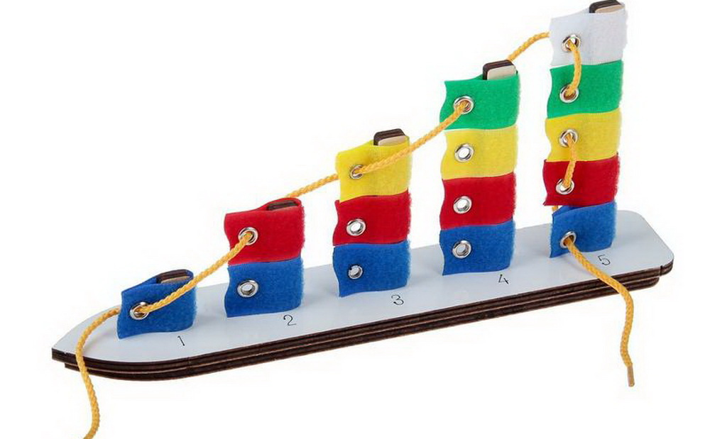

Пример игры:
Сколько мачт на нашем корабле? (много) Давайте сосчитаем? (один, два, три, четыре, пять)
-Одинаковые ли мачты у наших корабликов? (нет, самая высокая, высокая, средняя, низкая и самая низкая)
-А что вы видите на матчах? (флажки)
-Сколько флажков? (много)
-Какого цвета флажки? (красного, зеленого, синего, желтого, белого)
- Сколько флажков на самой низкой мачте? (один) Какого цвета этот флажок? (синего)
-Сколько флажков на средней мачте? (три) Какого они цвета? (желтого)
- Где больше флажков на низкой или на высокой мачте? Какого цвета флажков больше?

